**Informe Inicial Proyecto Final - Informatica II (2025-1, UdeA)**

Integrante: Jose Eduardo Valverde Álvarez

**Contextualización**

**Capitulos Seleccionados: #51 - El guardián del fondo del mar**

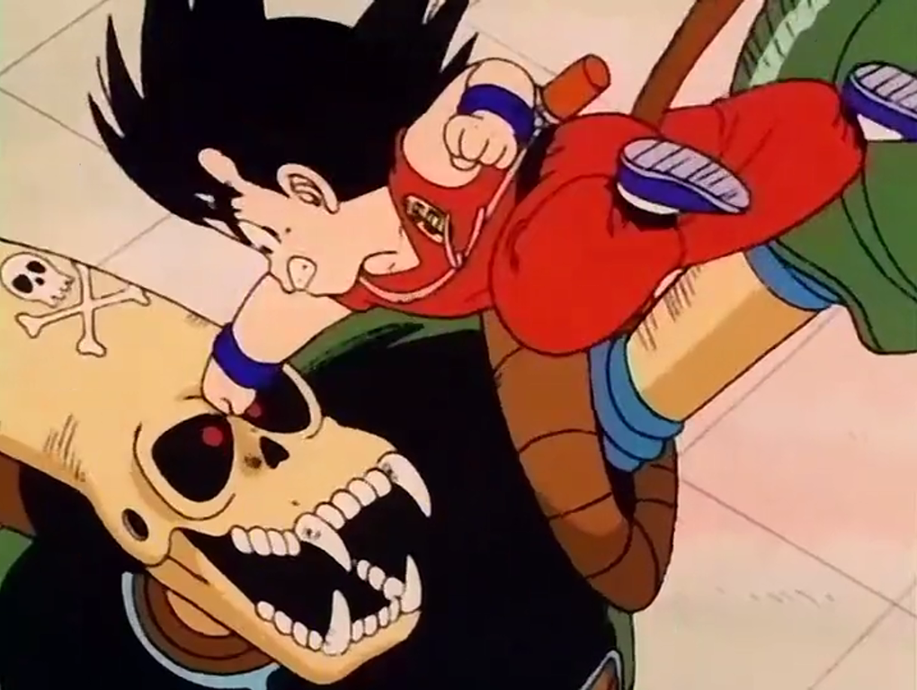 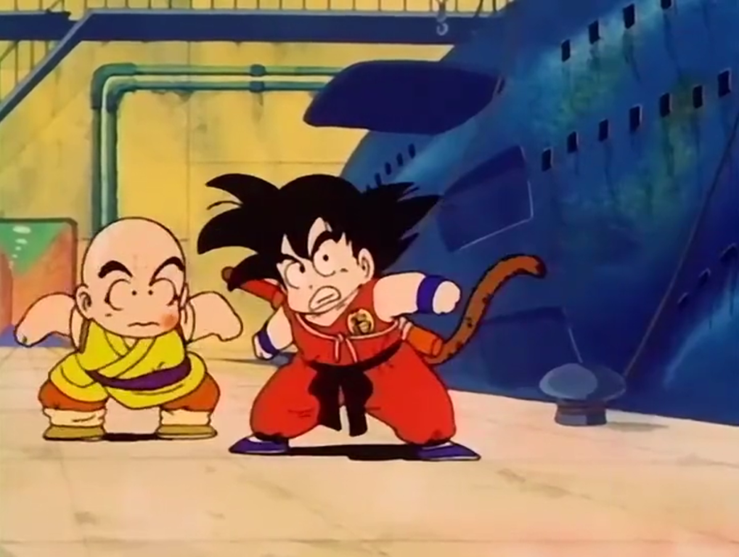

**Sinopsis del capítulo:**

Gokú y Krilin se enfrentan al robot guardián, pero tienen muchas dificultades para acabar con él: Ni el cañón de un barco ni arrollarlo con un camión parecen poder derrotarle, así que todos comienzan a huir. No es hasta que Gokú, desde lo alto de un edificio, logra destruirle la cabeza de un fuerte puñetazo en caída libre, pero provocando inadvertidamente el colapso de la gruta.

**Físicas/Mecánica del juego**

* **Movimientos**

El personaje combatiente (Goku) puede moverse de cualquier (caminar, correr, e incluso saltar) con tal de atacar físicamente al enemigo que el robot pirata, por cada interacción de ataque que el personaje va creando al enemigo puede acumular puntos para desbloquear un tipo de ataque definitivo que permite derrotar al enemigo tal y como se muestra en el capítulo original.

El enemigo no se mueve, al menos no constantemente, sin embargo, puede tirar proyectiles alrededor del escenario con el fin de cumplir con los criterios de exigencia con la dificultad del juego, entre mas difícil/alto el nivel, más compleja será la obstaculización para la derrota del enemigo.

**Reto**

Como reto que se tendrá para el juego, ya que el objetivo se sobreentiende, será simple, los ataques más básicos tendrán un daño no tan significativo para el enemigo, con el fin de que el jugador escoja “estratégicamente” el ataque que le va a hacer a su enemigo.